Open GL 超级宝典

第一章 介绍

1.2 3D效果

1.2.1 透视（视角）
透视是指直线之间的角度，是它产生出了三维的幻觉。

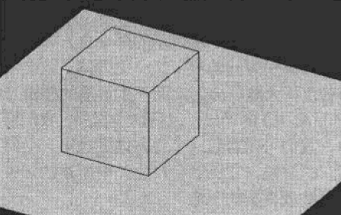

有趣的现象：上面的立方体，也可以想象成3个凹进去的平面
有趣的实验：将一个杯子放在左手边，分别用左眼和右眼去看它。

1.2.2 颜色和着色

1.2.3 光照和阴影

1.2.4 纹理贴图
texture mapping

纹理单元： texel
纹理中每个单独的元素. 每个像素，还是每个patten?

过滤：filtering
在表面上拉伸或压缩纹理单元的过程

1.2.5 雾

1.2.6 混合和透明

1.2.7 抗锯齿
antialiasing

1.3.3 着色器
可编程着色器
对GPU上的可编程芯片进行编程

1.4 3D编程的基本原则

1.4.1 立即模式和保持模式

保持模式（retained mode）
向api提供物体高层的几何描述

立即模式（immediate mode）
一次一片的方式创建几何物体

1.4.2 坐标系统
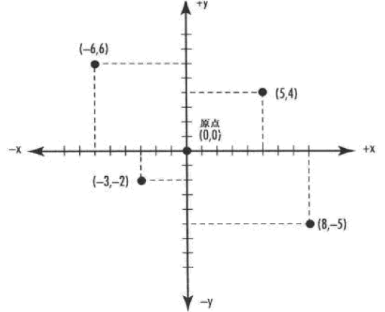

笛卡尔坐标系

坐标剪裁

从坐标系中裁剪出一片矩形区域
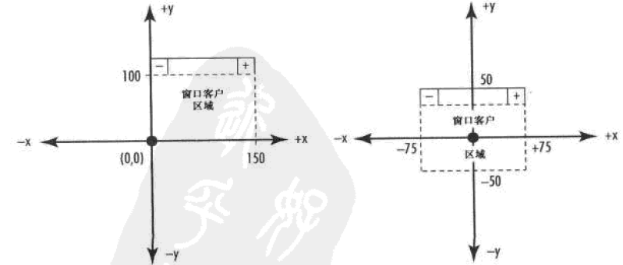

视口(viewport)： 把绘图坐标映射到屏幕坐标

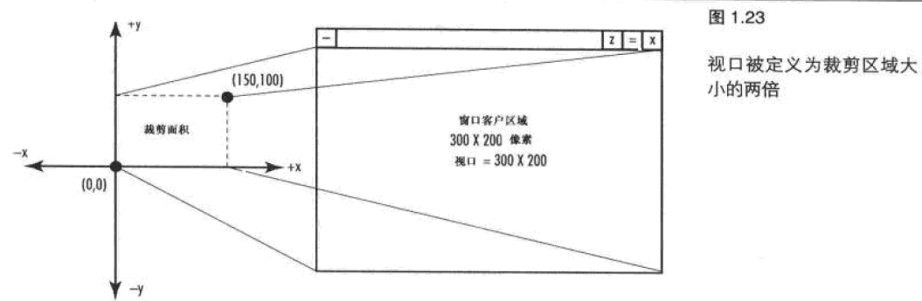
可以想像你在玩一个3D游戏，如CS。
笛卡尔坐标系描述的是整个游戏的场景。
viewport可以简单的看成是计算机的整个屏幕（对于全屏游戏）。屏幕只能够显示场景的一部分。

将场景显示到屏幕上需要进行
3D变换：投影
2D变换：剪裁，缩放， 旋转

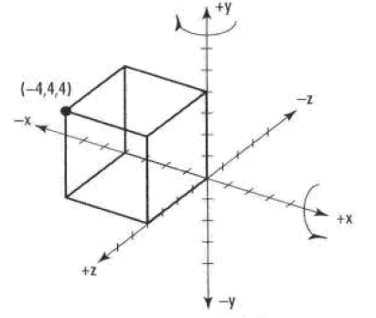

3D笛卡尔坐标系，注意，是右手系

1.4.3 投影 从2D到3D
正投影/平行投影: orthographic projection
需要指定一个矩形可视区域，可视区域外部不会被绘制。
投影的大小和物体实际的大小完全一致， 不论物体的远近。如下图：
常常用于建筑设计，计算机辅助设计，或2D图表中。
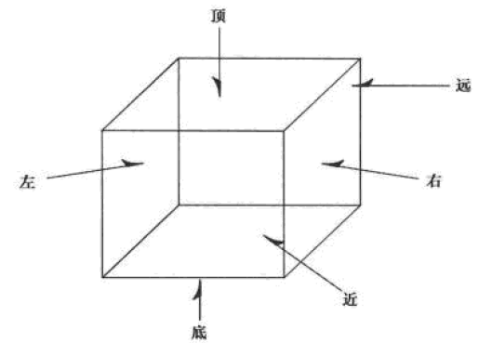

透视投影： perspective projection
远处的物体看上去比实际的大小要小一些
其可视区域像一个头被削去的金字塔， 又称为平截头体(Frustum)
靠近可视区域的物体看上去比较接近它们的原始大小
靠近可视区域后部的物体投影到可视区域前部时，它们看上去比较小
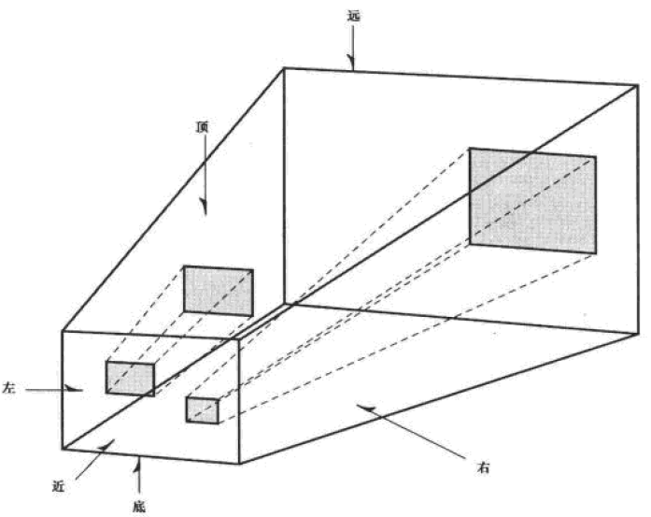

第二章 使用OpenGL

2.1 什么是OpenGL
图形硬件的一种软件接口
OpenGL是由那些专门用于（并进行了优化的）显示和操纵3D图形的计算机硬件所使用的
使用硬件加速接口
纯软件的通用OpenGL实现也是可能的， 微软就是采用的这种方案
渲染速度可能会受到影响，无法实现一些高级效果。
但是有非常广的兼容性，可以在未安装3D显卡的机器上运行。

OpenGL的实现
可以是纯软件库
也可以是显卡驱动程序，由硬件加速

2.2 OpenGL的工作原理

2.2.1 通用实现 （软件实现）

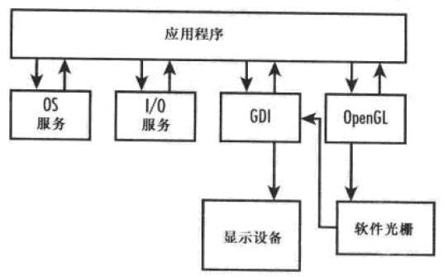
应用程序向OpenGL发出绘制请求，OpenGL构建出3D
图形的位图，并将图像提交给GDI(图形设备接口)。后者将位图显示在显示设备上。

2.2.2 硬件实现

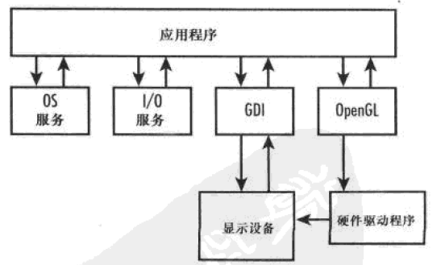
OpenGL将应用程序的请求发送给硬件驱动程序，由硬件加速完成3D图形的构建。然后将结果直接传递给图形显示硬件。

2.2.3 管线 (pipeline)
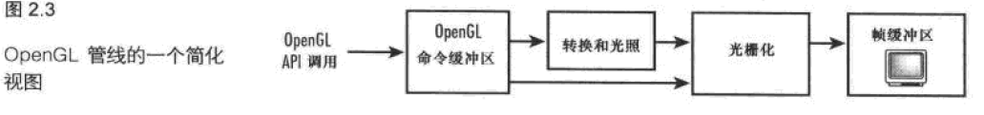
1. 应用程序进行OpenGL API调用时，这些命令被放到了一个命令缓冲区中
这个缓冲区最终被填满了命令，定点数据，纹理数据之类的东西。
当缓冲区被刷新时（由程序控制或驱动程序自动控制）， 命令和数据就被传递给管线的下一个阶段
2. 顶点数据首先进行变换和光照。 在变换阶段，顶点被重新计算，已确定物体的位置和方向。
光照计算确定每个顶点的颜色亮度
3. 光栅化， 根据几何图形，颜色，纹理数据创建彩色位图。
4. 然后彩色位图被放入到帧缓冲区中。

早期的OpenGL硬件加速器只是对光栅化阶段进行了加速。
目前，即使是普通的显卡也支持对变换和光照阶段的加速。

2.3.1 标准库可头文件
大多数平台，OpenGL是由GLU工具库实现。GLU是一组工具函数的集合，用于执行常见的任务。

GLU:

2.5 平台独立性

2.5.1 GLUT
GLUT: OpenGL Utility toolkit。提供了GUI的辅助功能，增加了菜单，窗口管理等等功能。

2.5.4设置viewport和剪裁区域

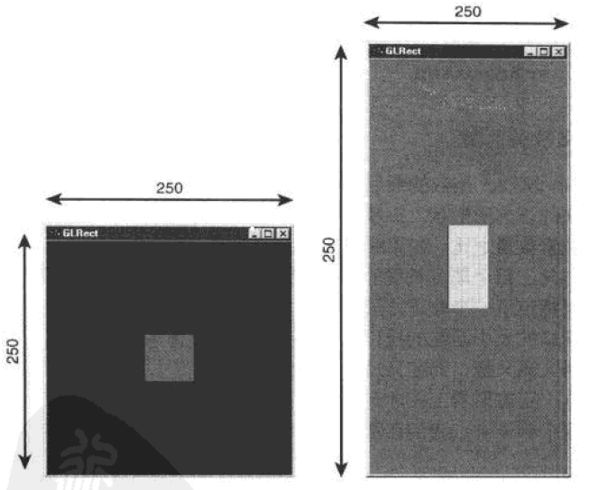

openGL的内置绘图坐标系是一个正方形。假设视口（默认为整个窗口）是一个矩形，那么图形就会被拉伸。 所以每当视口/窗口的大小改变时，视口和剪裁区域需要被重新设置。以适应新的窗口的大小。
上图是改变了窗口大小，却没有改变坐标系的效果：

定义viewport
// 将视口设置为整个窗口的大小
glViewport(0, 0, w, h); // 像素为单位

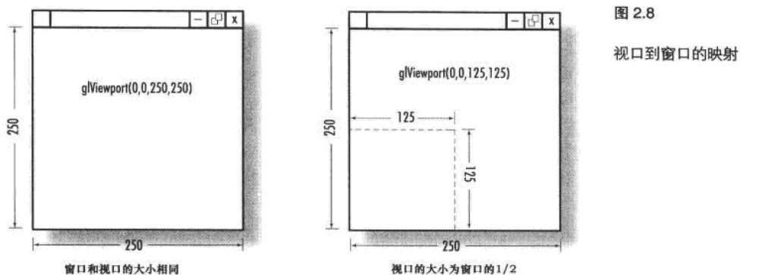
定义剪裁区域

使用正投影改变坐标系的系数
// Establish clipping volume (left, right, bottom, top, near, far)
aspectRatio = (GLfloat)w / (GLfloat)h; // 考虑w = 2, h = 1则aspectRatio = 2
if (w <= h)
glOrtho (-100.0, 100.0, -100 / aspectRatio, 100.0 / aspectRatio, 1.0, -1.0);
else
glOrtho (-100.0 * aspectRatio, 100.0 * aspectRatio, -100.0, 100.0, 1.0, -1.0);
(-200, 200, -100, 100) (left, right, bottom, top)

2.7 OpenGL状态机
许多因素会影响到一个图形的绘制，如光照，材质，纹理等等。
这些因素变量的集合称为管线的状态。每个状态变量都有各种不同的值，如打开，关闭。
OpenGL使用状态机来跟踪各种状态变量，当一个状态被设置后，它一直会保持这种状态。直到其他函数修改这个状态。
许多状态只是简单的打开或关闭。如光照

开启/关闭状态变量
glEnable(GL_LIGHTING);
glDisable(GL_LIGHTING);
glIsEnable(GL_LIGHTING)

获取各种类型的状态变量
glGetBooleanv
glGetDoublev

保存和恢复状态
void glPushAttrib(GLbitfield mask); // mask是需要保存的状态
void glPopAttrib(GLbitfield mask)

2.8 OpenGL错误
GLenum glGetError();
const GLubyte* glGetErrorString(GLenum errorCode);

2.9 确认版本
const GLubyte* glGetString(GLenum name);

2.10 使用glHint获取线索
GlHint可以指定性能优先或视觉效果优先

void glHint(GLenmu target, Glenum mode);
target是希望修改的行为， mode是性能优先或效果优先

2.11 使用扩展
Glext.h文件中包括了常见的扩展

2.11.1 检查扩展
Const char * extension = glGetString(GL_EXTENSIONS);
包括了由驱动程序支持的所有扩展

第三章 空间绘图：几何图元和缓冲区

图元(primitive): 构建场景的最基本单位

3.1 在3D中绘制点

3.2 设置3D画布
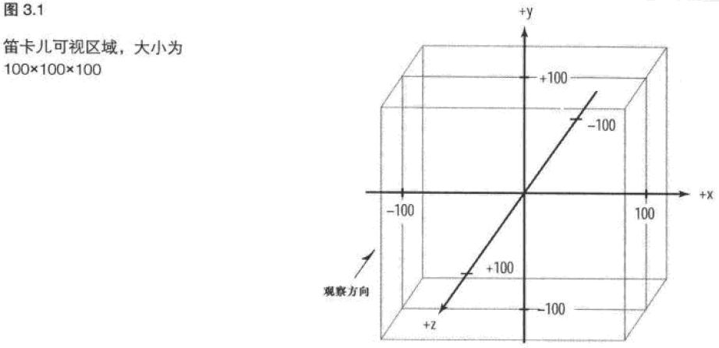
OpenGL的可视区域，坐标系为右手系。

3.3 3D空间中的点：顶点
gVertex
glVertex3f(50.0f, 50.0f, 0.0f); // (x, y, z)
glVertex4f(50.0f, 50.0f, 0.0f, 1.2f); // (x, y, z, w), w表示缩放度，默认为1.0f

3.4 绘制图形

3.4.1 画点
glBegin可指定如何解释一组顶点
glBegin(GL_POINTS); // 画点
glVertex3f(50.0f, 50.0f, 0.0f);
glVertex3f(40.0f, 30.0f, 0.0f);
glEnd(); // 画图结束， 注意opengl的缩进style

在glBegin/glEnd之间可以指定任意多个相同类型的图元。

旋转
glPushMatrix();
glRotatef(xRot, 1.0f, 0.0f, 0.0f); 沿着x轴旋转xRot弧度
glRotatef(yRot, 0.0f, 1.0f, 0.0f); 沿着y轴旋转yRot弧度
glPopMatrix();

弧度和角度
角度360 = 弧度2*pi
c中的sin(), cos()使用的都是弧度

3.5 设置点的大小
Void glPointSize(GLfloat size); // 单位是近似pixel

必须在glBegin()/glEnd()之外调用glPointSize()

3.6 画直线
glBegin(GL_LINES);
glVertex3f(.0f, .0f, .0f);
glVertex3f(50.0f, 50.0f, .0f);
glEnd();

GL_LINES: 如果指定了奇数点，最后一个点会被忽略
GL_LINE_STRIP: 多条连接起来的线段
GL_LINE_LOOP: 多条连接起来的线段， 并会自动连接起点和终点

点划线
GL_LINE_STIPPLE
glEnable(GL_LINE_STIPPLE);

GLint factor = 3; // Stippling factor
GLushort pattern = 0x00FF; // Stipple pattern
// Reset the repeat factor and pattern
glLineStipple(factor,pattern);

// Draw the line
glBegin(GL_LINES);
glVertex2f(-80.0f, y);
glVertex2f(80.0f, y);
glEnd();

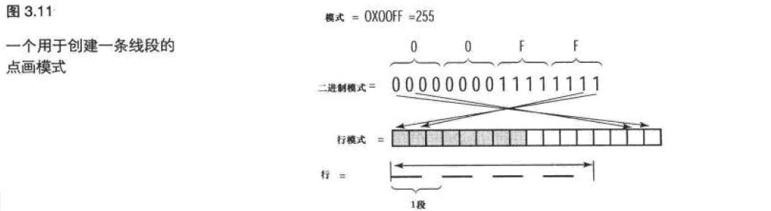

3.7 绘制三角形
glBegin(GL_TRIANGLES);
{
glVertex3f(0.0f, 0.0f, 0.0f);
glVertex3f(50.0f, 50.0f, 0.0f);
glVertex3f(50.0f, 0.0f, 0.0f);
}
glEnd();

3.7.2 三角形的方向
顶点顺序组成的方向称为环绕(winding)
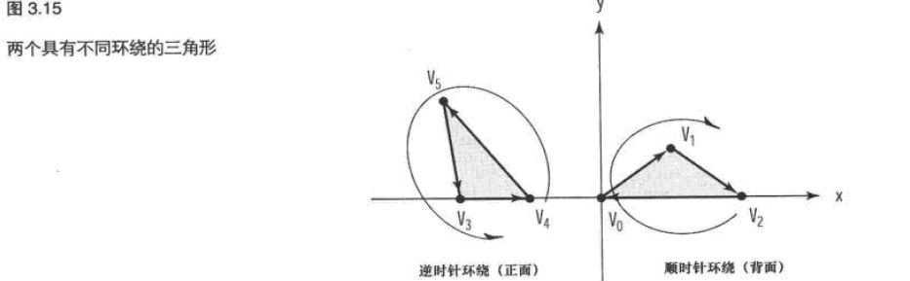
OpenGL默认逆时针方向为正面，（右手系）
如果想改变这个行为调用：
glFontFace(GL_CW); // GL_CCW为逆时针方向

3.7.3 三角形带

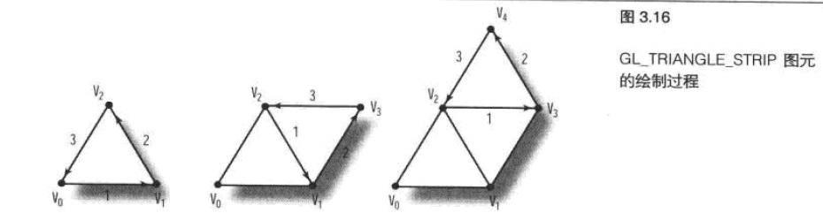
每个三角形绘制的方向都是逆时针进行的。
V0, v1, v2,
v2, v1, v3
v2, v3, v4
glBegin(GL_TRIANGLE_STRIP);
{
glVertex3f(0.0f, 0.0f, 0.0f);
glVertex3f(50.0f, 0.0f, 0.0f);
glVertex3f(50.0f, 50.0f, 0.0f);
glVertex3f(70.0f, 80.0f, 0.0f);
}
glEnd();

3.7.4 三角形扇
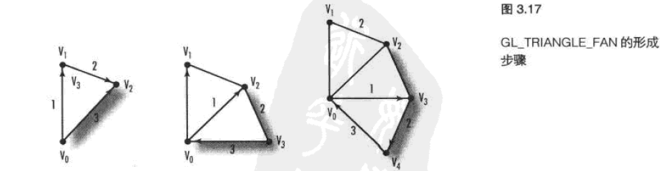
glBegin(GL_TRIANGLE_FAN);
{
glVertex3f(0.0f, 0.0f, 0.0f);
glVertex3f(50.0f, 50.0f, 0.0f);
glVertex3f(50.0f, 0.0f, 0.0f);
glVertex3f(50.0f, -50.0f, 0.0f);
glVertex3f(-50.0f,-50.0f, 0.0f);
}
glEnd();

3.8 创建实心物体

3.8.1 设置多边形颜色
颜色是以顶点为单位来指定的， 而不是多边形为单位。
着色模式：
单调着色：最后一个点的颜色即为多边形的颜色
渐变着色： 根据每个点的颜色对多边形进行平滑着色

glShadeModel(GL_FLAT); // 单调着色
glShadeModel(GL_SMOOTH); // 平滑着色

3.8.2 深度测试
通过开启深度测试，可以使得z较大的点遮住z较小的点(x,y相同)
否则后面绘制的点会遮住前面绘制的点。

glEnable(GL_DEPTH_TEST); // 开启深度测试
// 每次绘制时需要同时清除color和depth buffer
glClear(GL_COLOR_BUFFER_BIT | GL_DEPTH_BUFFER_BIT);

3.8.3 剔除，隐藏表面，提高性能
如果一个表面被遮住了，就可不用绘制它。
剔除： 如果一个表面肯定会被遮住，就不要绘制它。
OpenGL中默认逆时针绘制的多边形为正面，顺时针的为反面。
右手系
开启了剔除后，多边形的反面是不会被绘制的。

// Clock wise wound polygons are front facing, this is reversed
// because we are using triangle fans
glFrontFace(GL_CW);

glEnable(GL_CULL_FACE); // 开启背面剔除

3.8.4 多边形填充模式
默认情况下，多边形会被绘制成实心的。
可以设置仅仅绘制边框，或是仅仅绘制顶点。

// Draw back side as a polygon only, if flag is set
if(iOutline)
glPolygonMode(GL_BACK,GL_LINE);
else
glPolygonMode(GL_BACK,GL_FILL);

注意
如果画一个环形多边形，发现缺一块，可能是pi的大小选取有关。注意边界条件

3.9 其他图元

3.9.1 四边形
注意四边形的的四个顶点必须在同一个平面中。

四边形带
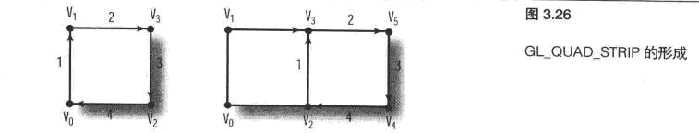
注意：方向为顺时针

3.9.2 通用多边形
注意所有顶点必须在同一个平面中。
GL_POLYGON

3.9.3 填充多边形
两种模式：
- 纹理贴图
- 指定点画
32*32的单色填充区域

// Enable polygon stippling
glEnable(GL_POLYGON_STIPPLE);

// Specify a specific stipple pattern
glPolygonStipple(fire);

用于画图的区域: 看到的位数和实际的bitmap上下左右都是相反的
// Bitmap of camp fire
GLubyte fire[12] = {
0x00, 0x00, 0xFF, 0xFF,
0xFF, 0xFF, 0x00, 0x00,
0xFF, 0xFF, 0xFF, 0xFF,
};

3.9.4 多边形的创建规则
两点规则：
- 多边形的所有点必须在同一个平面上
使用三角形的好处是，其顶点能够唯一确定一个平面
- 多边形的边必须不相交, 且必须是凸多边形

3.9.5 细分和边界
问题如何来绘制凸多边形？ 如一个四角星，五角星？
使用三角形，四边形来组合
如何来隐藏一个三角形的边：

// 使用画线模式
glPolygonMode(GL_FRONT_AND_BACK,GL_LINE);

glBegin(GL_TRIANGLES);
glEdgeFlag(false);
glVertex2f(40.0f, 40.0f); // 隐藏从第一个顶点画的边, 也即是第一条边
glEdgeFlag(true);
glVertex2f(40.0f, -40.0f);
glVertex2f(-40.0f, -40.0f);
glEnd();

3.10 其他缓冲区技巧
对于双缓冲区绘制模式，opengl一般是在后颜色缓冲区上进行渲染，并调用
glutSwapBuffers(), 前后缓冲区进行交换。绘制的内容就会显示在屏幕上。

不过也可以直接在前颜色缓冲区域进行绘制。

3.10.1 使用缓冲区目标
glDrawBuffer(GL_FRONT); // 指定在前缓冲区上进行绘制
glDrawBuffer(GL_BACK); // 指定在后缓冲区上进行绘制

使用单缓冲区
glutInitDisplayMode(GLUT_RGB); // 使用单缓冲区
glutInitDisplayMode(GLUT_DOUBLE | GLUT_RGB); // 使用双缓冲区
使用单缓冲就需要使用glFlush()/glFinish()将绘制内容输出到屏幕上。

3.10.2 操纵深度缓冲区
开启深度缓冲区可以使被遮住的区域不用显示。如一个图形的背部，或z轴较小的区域。

初始化深度缓冲区
glutInitDisplayMode(GLUT_DOUBLE | GLUT_RGB | GLUT_DEPTH);
初始化后，opengl会将颜色对应的深度值写道深度缓冲区。

启用深度缓冲区
glEnable(GL_DEPTH_TEST);
启用深度测试后，深度值才会生效。

清空深度缓冲区
glClear(GL_COLOR_BUFFER_BIT | GL_DEPTH_BUFFER_BIT);

临时禁止将深度值写入深度缓冲区
void glDepthMask(GLboolean maks);
将mask设置为false将禁止写入深度值，但并不影响原来已经写入的值来进行深度测试。

3.10.3 使用剪刀进行剪裁
为了提高性能，可以仅仅对屏幕中有修改的部分进行更新。
opengl允许指定一个剪裁矩形，让渲染仅仅在这个区域中进行。
默认情况下, 剪裁矩形是整个窗口。不会进行剪裁测试。

开启剪裁测试：
glEnable(GL_SCISSOR_TEST);

指定剪裁框(scissor box):
void glScissor(GLint x, GLint y, GLint width, GLint height);

// 更新整个窗口为黑色
glClearColor(0.0f, 0.0f, 0.0f, 1.0f);
glClear(GL_COLOR_BUFFER_BIT);

// 开启剪裁测试
glEnable(GL_SCISSOR_TEST);

// 剪裁并更新剪裁框中颜色
glScissor(100, 100, 600, 400);
glClearColor(1.0f, 0.0f, 0.0f, 0.0f);
glClear(GL_COLOR_BUFFER_BIT);

// 剪裁并更新剪裁框中颜色
glScissor(200, 200, 400, 200);
glClearColor(0.0f, 1.0f, 0.0f, 0.0f);
glClear(GL_COLOR_BUFFER_BIT);

// Turn scissor back off for next render
glDisable(GL_SCISSOR_TEST);

// Flush drawing commands
glutSwapBuffers();

3.10.4 使用模板缓冲区

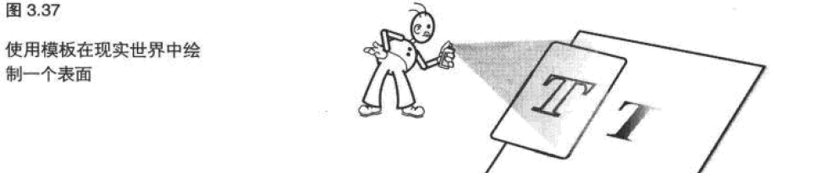

请求一个模板缓冲区
glutInitDisplayMode(GLUT_DOUBLE | GLUT_RGB | GLUT_STENCIL);

开启模板缓冲区
glEnable(GL_STENCIL_TEST);

开启了模板测试后，绘图就会仅仅在通过了模板测试的位置进行
可以使用下面函数进行模板测试
void glStencilFunc(GLenum func, GLint ref, GLuint mask);
func:
#define GL_NEVER 从不通过
#define GL_LESS R<B时通过
#define GL_EQUAL R=B 时通过
#define GL_LEQUAL R<=B时通过
#define GL_GREATER R>B时通过
#define GL_NOTEQUAL R!<B时通过
#define GL_GEQUAL R>=B时通过
#define GL_ALWAYS 总是通过
告诉opengl如何将存储在模板缓冲区的值和ref的值进行比较
假设参考值为R, 缓冲区值为B
mask: 进行比较之前，将这个掩码分别于R, B进行位and操作
函数的意义是： ref & mask 比较 buffer & mask

3.10.5 创建模板图案

使用一个特定值清空模板缓冲区

// Clear blue window
glClearColor(0.0f, 0.0f, 1.0f, 0.0f);

// Use 0 for clear stencil, enable stencil test
glClearStencil(0.0f);
glEnable(GL_STENCIL_TEST);

// Clear color and stencil buffer
glClear(GL_COLOR_BUFFER_BIT | GL_STENCIL_BUFFER_BIT);

启用了模板测试后， 渲染命令就会使用 glStencilFunc对模板缓冲中的值进行测试
根据测试的结果，颜色缓冲中的值被写入或丢弃。在测试的过程中，模板缓冲本身的值也会被修改。
进入模板缓冲的值取决于 glStencilOp的调用。

// All drawing commands fail the stencil test, and are not
// drawn, but increment the value in the stencil buffer.
glStencilFunc(GL_NEVER, 0x0, 0x0);
glStencilOp(GL_INCR, GL_INCR, GL_INCR);
// 画一些图， 这些绘制仅仅会保存在模板缓冲区

// Now, allow drawing, except where the stencil pattern is 0x1
// and do not make any further changes to the stencil buffer
glStencilFunc(GL_NOTEQUAL, 0x1, 0x1);
glStencilOp(GL_KEEP, GL_KEEP, GL_KEEP);
// 在画一些图，

参考下面源文件注释:
/home/jiangrui/git/note/opengl/examples/c3.template/draw.cpp

void glStencilOp(GLenum fail, GLenum zfail, Glenum zpass);
如果模板测试失败，应该如何修改模板缓冲区中的值
如果模板测试成功，深度测试成功或失败，如何修改模板缓冲区中的值
#define GL_KEEP 保持不变
#define GL_REPLACE 使用参考值替换
#define GL_INCR 增加这个值
#define GL_DECR 减小这个值

void glStencilMask(GLboolean mask);
设置mask为false会禁止写入模板缓冲区。但是不会禁用模板测试.

第四章 几何变换：管线

4.2 理解变换
变换术语：
视图，Viewing ： 指观察者或照相机的位置
模型，model：在场景中的物体
模型视图，modelview：描述视图和模型变换的对偶性
投影，projection：改变可视区域的大小和重新设置它的形状
视口，viewport：对窗口上的最终输出的缩放和剪裁

4.2.1 视觉坐标
视觉坐标是根据观察者角度而言的。可以把它看成是“绝对的”屏幕坐标。
虚拟的固定的坐标系统，常常作为一种参考系。
本章讨论的所有变换都是相对于视觉坐标的效果进行描述的。

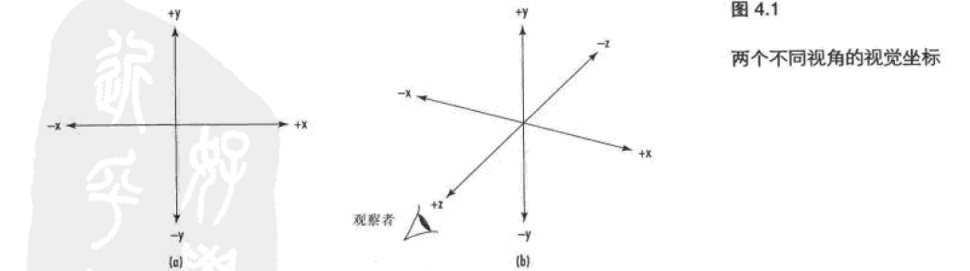
标准的视觉坐标见上图，左图是2D的，右图是3D的。标准的笛卡尔右手系。

4.2.2 视图变换
用于确定场景中摄像机的拍摄点和拍摄方向。
默认情况下，在透视投影中，观察者是从原点向z轴的负方向看过去的，垂直穿过屏幕。
观察点位于原点时，场景中所绘制的z值为正的物体就为于观察者的后面。

在进行其他变换之前，必须先指定视图变换。
原因是视图变换的效果相当于根据视觉坐标系移动当前使用的坐标系。
根据新的坐标系进行其他后续变换。

4.2.3 模型变换
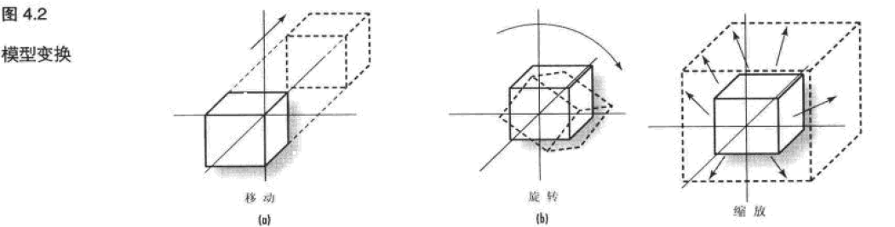
模型变换的顺序
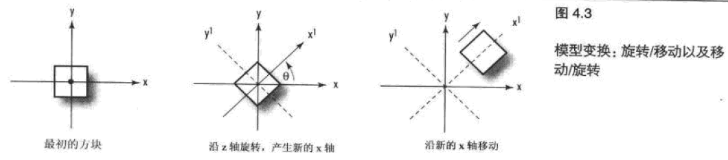
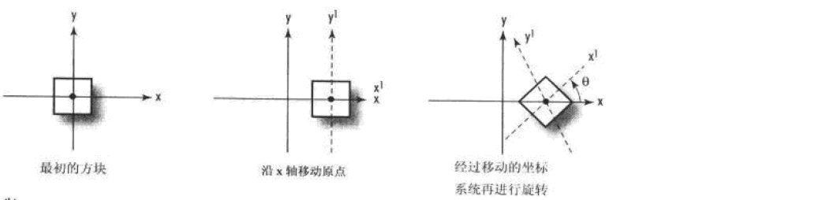
感觉opengl中的变换是基于物体坐标系来进行的

4.2.4 模型视图对偶性
移动物体和反方向移动坐标系的效果是相同的。
模型视图这个术语表示我们即可以把变换看成是视图变换，也可以看成是模型变换。
因此我们可以将其统称为模型视图变换。

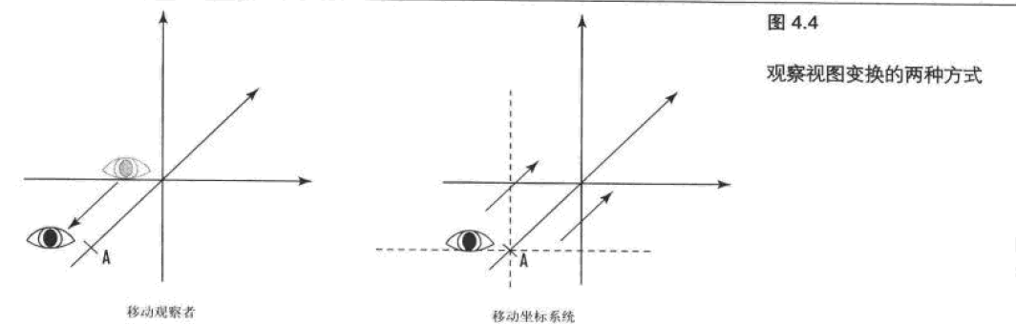

4.2.5 投影变换
投影变换是在模型视图变换之后，应用于物体顶点上的。
它定义了可视区域，并建立剪裁平面。
指定了一个场景投影到屏幕上的最终图像。

正投影，透视投影
正投影： 无论物体的远近，其大小都是固定的。
用于CAD, 二维绘图
透视投影： 对于同样的物体，离观察点越近，看上去越大。

4.2.6 视口变换
将投影变换后的完整二维场景(进行缩放，剪裁)映射到屏幕的某个区域。

变换过程总结
视图模型变换--->投影变换--->视口变换

4.3 矩阵 3D图形的数学基础

4.3.1 什么是矩阵

4.3.2 变换管线
为了实现上述的变换，需要对两个矩形进行修改： 模型视图矩阵，投影矩阵
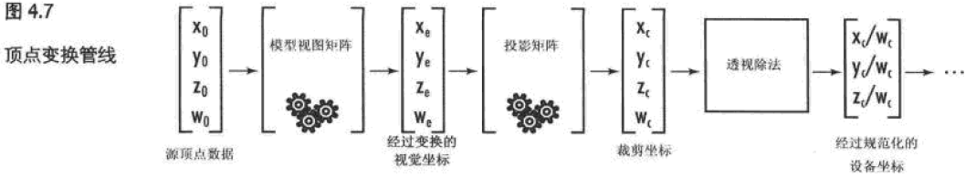

将一个顶点数据映射到屏幕坐标的过程：
- 将顶点变成一个4维向量，前三个值是顶点的x,y,z坐标，第四个值是w坐标，表示缩放系数。默认情况下这个值是1.0。很少需要直接修改这个值。
- 将顶点坐标和模型视图矩阵相乘，产生经过变换的视觉坐标。
- 将视觉坐标和投影矩阵相乘，产生剪裁坐标。消除了可视区域之外的所有数据。
- 这个剪裁坐标除以w坐标，得到设备坐标。
- 通过视口变换将上述坐标映射到2D平面。
w坐标可能被视图模型矩阵或投影矩阵修改，具体取决于顶点所发生的变换。

4.3.3 模型视图矩阵
4*4的矩阵，表示经过变换的坐标系统。
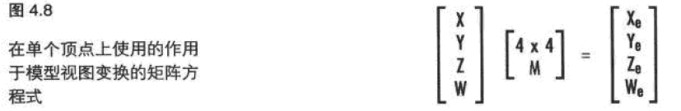

平移
glTranslatef(0.0f, 10.0f, 0.0f);

旋转
// 围绕着x, y, z指定的通过原点的向量旋转
glRotatef(30.0f, 0.0f, 0.0f, 1.0f); // 注意旋转的单位是度

缩放
glScalef(.5f, .5f, .5f);

4.3.4 单位矩阵
每次调用变换函数，都会创建一个矩阵，并把它和当前的模型视图矩阵相乘。
变换的效果都是积累的。

// 将当前矩阵设置为模型视图矩阵， 并重置它, 将其变为单位矩阵
glMatrixMode(GL_MODELVIEW);
glLoadIdentity();

// 将当前矩阵设置为投影矩阵， 并重置它, 将其变为单位矩阵
glMatrixMode(GL_PROJECTION);
glLoadIdentity();

4.3.5 矩阵堆栈
既可以用于模型视图矩阵，也可以用于投影矩阵
GlPushMatrix();
旋转，缩放，平移， ...
glPopMatrix();

glGet(GL_MAX_MODELVIEW_STACK_DEPTH); // 获取堆栈最大深度
glGet(GL_MAX_PROJECTION_STACK_DEPTH); // 获取堆栈最大深度

4.3.6 一个原子例子

FIXME: 旋转时，对于y轴旋转，正方向是逆时针。但是对于x,z轴， 正方都是顺时针？？
参见Atom例子

4.4.2 透视投影
// Reset coordinate system
glMatrixMode(GL_PROJECTION);
glLoadIdentity();

fAspect = (float)w/(float)h;
gluPerspective(45.0, fAspect, 1.0, 500.0);

void gluPerspective(fovy, aspect, zNear, zFar);
fovy: 视野角度
aspect: 宽高比
zNear: 近端坐标
zFar: 远端坐标
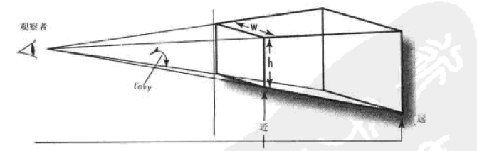

4.5 高级矩阵操作
GLfloat matrix[16];

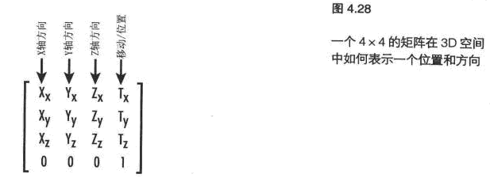
第四列的元素包括了经过变换过的x,y,z值。 当我们在单位矩阵上调用glTranslate函数后，
平移后的x,y,z值就赋值到Tx, Ty, Tz上
前三列是方向向量，表示x, y, z轴的方向。绝大多数情况下，这三个向量是垂直的(正交的)。
最后一行除了a15是1，其他都是0

这个坐标系包括了一个不同的坐标系的位置（第4列）和方向（第1～3列）。
把一个顶点（行向量）形式与这个矩阵相乘，其结果就是一个变换到该坐标系的新顶点。

硬件T&L（变换和光照），意味着变换矩阵和成千上万个顶点的乘法是在特殊硬件上完成的。
速度非常快
glRotate, glScale通常并没有进行硬件加速

4.5.1 加载矩阵

glFloat m[] = {
1.0f, 0.0f, 0.0f, 0.0f, // x列
0.0f, 1.0f, 0.0f, 0.0f, // y列
0.0f, 0.0f, 1.0f, 0.0f, // z列
0.0f, 0.0f, 0.0f, 1.0f, // 平移
};
glMatrixMode(GL_MODELVIEW);
glLoadMatrixf(m);

4.5.2 自己执行变换

4.6 使用相机和角色在OpenGL中移动

固定的物体如地形，一般不进行变换。
在场景中移动的通常称为actor。
本地对象坐标系统，相对角色本身

4.6.1 角色帧
如何表示一个角色的位置和方向：
class GLFrame
M3DVector3f vOrigin; // Where am I?
M3DVector3f vForward; // Where am I going? z轴
M3DVector3f vUp; // Which way is up? Y轴

x轴可以通过y叉乘z来获得

4.6.2 欧拉角

位置 + Yaw, pitch, row

4.6.3 照相机管理
观察点，具有特定的位置和方向。

void gluLookAt(
GLdouble eyex, GLdouble eyey, GLdouble eyez, // 观察点的位置
GLdouble centerx, GLdouble centery, GLdouble centerz, // 观察点前面一个点
GLdouble upx, GLdouble upy, GLdouble upz); // 向上的向量

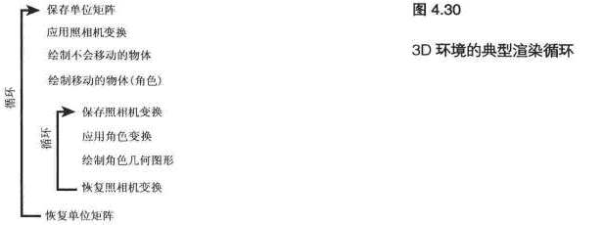

第五章 颜色，材料和光照：基础知识

5.1 什么是颜色

5.1.1 光的波动性
颜色是某种波长的光，能够被人眼感知。
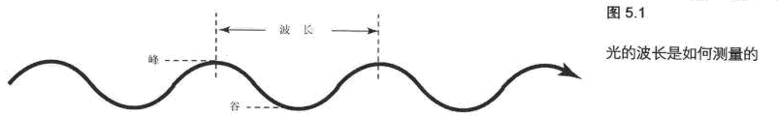
可见光的波长从紫色390nm到红色760nm

5.1.2 光的粒子性
黑色的物体均匀的吸收了所有波长的光
白色的物体均匀的反射了所有波长的光

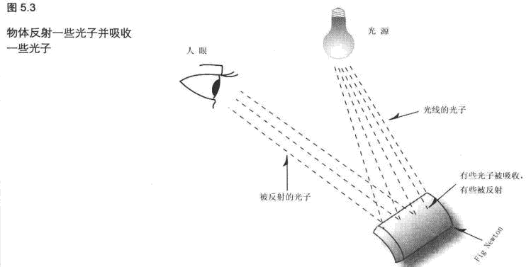

5.1.3 人眼作为光子检测器
从物体反射回来的光进入眼睛，眼睛将其解释为光强度和颜色。
光子越多，光的强度越亮。光的波长被解释为颜色。

眼睛有三种类型的感光细胞（锥细胞）。这三种类型的细胞分别对红，绿，蓝波长的光比较敏感。
如果进入眼睛的光子绝大多数是红光，那么红色锥细胞激活的强度远大于绿色和蓝色。大脑受到
红色锥形细胞的刺激，就感觉看到了红色。
如果进入眼睛的光是均匀混合的，看到的就是白色。
如果没有光线进入眼睛，看到的就是黑色。

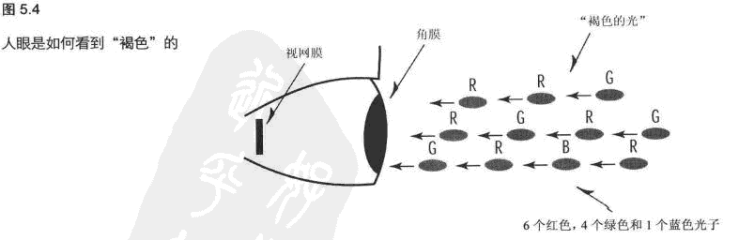

5.1.4 计算机作为光子检测器

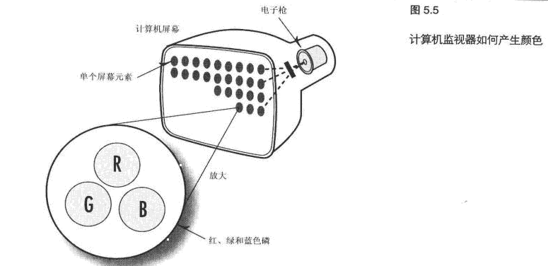

5.2 PC颜色硬件

5.3 PC 显示模式

5.3.1 屏幕分辨率

5.3.2 颜色深度
4bit, 8bit, 16bit, 24bit, 32bit

5.4 在OpenGL中使用颜色

5.4.1 颜色立方体
设置颜色
Void glColor<x><y> (red, green, blue, alpha);
x=3, 4
y=b, d, f, i, s, ub, us

5.4.3 着色
设置了颜色后，绘制的所有点都是这种颜色。
着色模式：
平滑着色，使直线的颜色从一个点到另一个点平滑过度。

// Enable smooth shading
glShadeModel(GL_SMOOTH);

// 单调着色
glShadeModel(GL_FLAT);
所有的顶点使用最后一个顶点的颜色

5.5 现实世界的颜色
物体的颜色受到三种光线的影响：
- 环境光 ambient
- 散射光 diffuse
- 镜面光 specular

5.5.1 环境光
不来自任何特定的方向。光线在场景中四处反射, 没有方向可言。
物体的所有表面被均匀照亮，均匀着色。
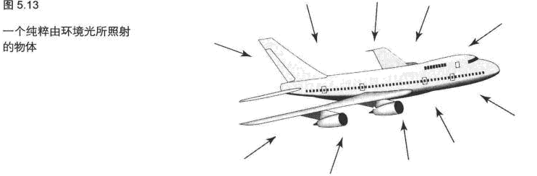

5.5.2 散射光
来自一个特定的方向，根据入射光源在表面上均匀的反射开来。

如果光源垂直射向物体，物体看上去会更亮一些。
如果光源从一个较大的角度，照射到物体表面，物体看上去会暗一些。

例如：台灯，蜡烛，正午从窗户进入的日光

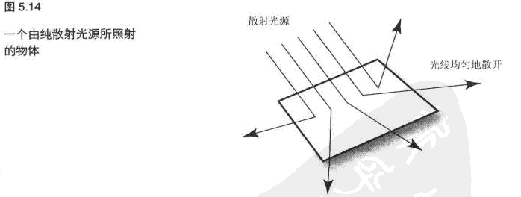

5.5.3 镜面光
有非常强的方向性，直沿着一定方向反色
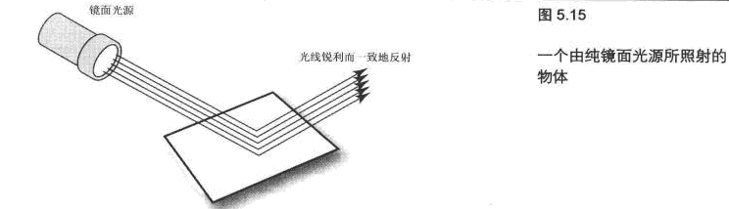

5.5.4 综合考虑
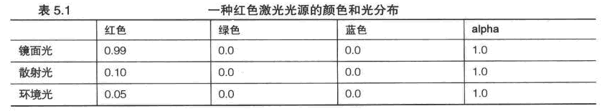

5.6 现实世界的材料
物体的颜色取决于
- 光照的颜色
- 物体反射什么光
- 物体吸收什么光
物体颜色 = 输入光-物体吸收的光

5.6.1 材料属性
使用光照时，我们可设置多边形是对某种光源具有某种反射属性的材料组成。

1 需要指定材料对环境光，散射光，和镜面光源的反射属性。
2 以及发射属性（对于自发光物体）
如一种材料具有光泽，对镜面光反射良好，但会吸收绝大部分环境光和散射光。
反之一种单调着色的物体可能会吸收所有镜面光。

5.6.3 计算环境光效果
环境光 (R, G, B) (0.5, 0.5, 0.5)
反射属性 (R, G, B) (0.5, 1.0, 0.5)
(0.5, 0.5, 0.5) cross-mul (0.5, 1.0, 0.5) = (0.25, 0.5, 0.25)
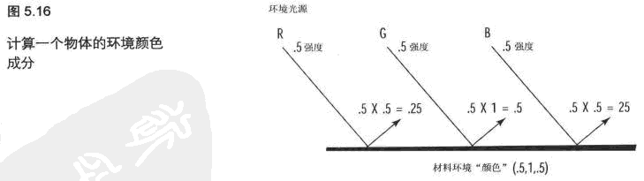

5.6.4 散射和镜面光效果
散射光：
1. 也具有RGB强度，以相同的方式和材料的反射属性进行交互。
2. 具有方向性，物体表面上的强度取决于
表面和光源的角度
表面和光源的距离
相关衰减因素（光源和物体之间是否有雾）

镜面光和散射光类似
最后三种光的颜色加到一起，产生最终的颜色

5.7 向场景添加光照
参考代码chapter05/litget

5.7.1 启用光照
// Enable lighting
glEnable(GL_LIGHTING);
开启光照后，场景中的每个点的颜色都开始由材料属性和光照参数来决定.
如果没有指定材料属性和光照，物体会保持黑暗无光状态

5.7.2 设置环境光
// Light values and coordinates
GLfloat ambientLight[] = { 0.3f, 0.3f, 0.3f, 1.0f };

// Enable lighting
glEnable(GL_LIGHTING);

// Setup and enable light 0
glLightfv(GL_LIGHT0,GL_AMBIENT,ambientLight);

均匀地照亮物体的各个表面（正面，背面）
全局环境光的默认值是(0.2, 0.2, 0.2, 1)

5.7.3 设置材料属性
// Set light model to use ambient light specified by ambientLight
glLightModelfv(GL_LIGHT_MODEL_AMBIENT,ambientLight);

// 启用颜色追中后，可通过glColor来设置材料颜色属性
glEnable(GL_COLOR_MATERIAL); // Enable Material color tracking

// Front material ambient and diffuse colors track glColor
glColorMaterial(GL_FRONT,GL_AMBIENT_AND_DIFFUSE);
// 环境光和反射光的反射率设置成相同的值

5.8 使用光源
参考代码chapter05/litget
8种独立光源
光源无限远等效于平行光

5.8.2 表面法线
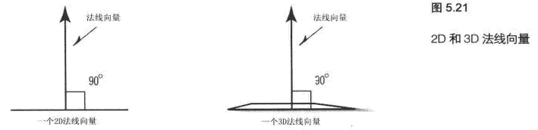

5.8.3 指定法线
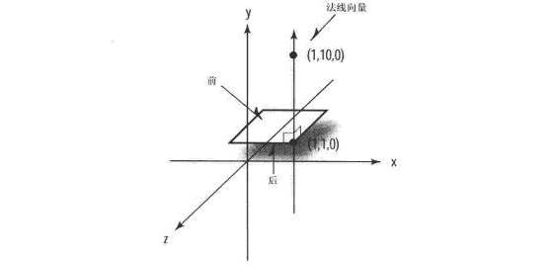

上图的法线向量为 [1, 10, 0] - [1, 1, 0] = [0, 9, 0]
注意法线的方向

glEnable(GL_NORMALIZE); // 自动单位化法线
glNormal3f(x, y, z)

调用glScale函数会对法线进行缩放
glEnable(GL_RESCALE_NORMALS) // 调整缩放后的法线为单位长度

5.8.5 计算法线
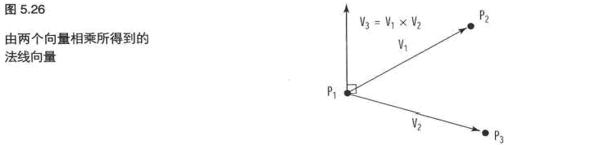
注意，v3的方向。逆时针规则

5.8.6 设置光源

// Light values and corrdinate
GLfloat ambientLight[] = { 0.0f, 0.0f, 0.0f, 1.0f };
GLfloat diffuseLight[] = { 0.5f, 0.5f, 0.5f, 1.0f };

// Setup and enable light 0
glLightfv(GL_LIGHT0,GL_AMBIENT,ambientLight);
glLightfv(GL_LIGHT0,GL_DIFFUSE,diffuseLight);
glEnable(GL_LIGHT0);

// 最后一个值是1.0，表示指定的坐标是光源的位置。如果是0.0,则光是从无限远处投射过来
GLfloat lightPos[] = { -50.f, 50.0f, 100.0f, 1.0f };
glLightfv(GL_LIGHT0,GL_POSITION,lightPos);

5.8.7 设置材料属性
// Enable color tracking
glEnable(GL_COLOR_MATERIAL);

// Set Material properties to follow glColor values
glColorMaterial(GL_FRONT, GL_AMBIENT_AND_DIFFUSE);

5.8.8 指定多边形

glBegin(GL_TRIANGLES);
glNormal3f(0.0f, -1.0f, 0.0f);
glVertex3f(0.0f, 0.0f, 60.0f);
glVertex3f(-15.0f, 0.0f, 30.0f);
glVertex3f(15.0f,0.0f,30.0f);

// Verticies for this panel
{
M3DVector3f vPoints[3] = {{ 15.0f, 0.0f, 30.0f}, // 三角形顶点坐标
{ 0.0f, 15.0f, 30.0f},
{ 0.0f, 0.0f, 60.0f}};

// Calculate the normal for the plane
m3dFindNormal(vNormal, vPoints[0], vPoints[1], vPoints[2]);
glNormal3fv(vNormal);
glVertex3fv(vPoints[0]);
glVertex3fv(vPoints[1]);
glVertex3fv(vPoints[2]);
}

5.9 光照效果

5.9.1 镜面亮点

5.9.2 镜面光
// Light values and coordinates
GLfloat ambientLight[] = { 0.3f, 0.3f, 0.3f, 1.0f };
GLfloat diffuseLight[] = { 0.7f, 0.7f, 0.7f, 1.0f };
GLfloat specular[] = { 1.0f, 1.0f, 1.0f, 1.0f };
GLfloat specref[] = { 1.0f, 1.0f, 1.0f, 1.0f }; // 镜面反射

// Enable lighting
glEnable(GL_LIGHTING);

// Setup and enable light 0
glLightfv(GL_LIGHT0,GL_AMBIENT,ambientLight);
glLightfv(GL_LIGHT0,GL_DIFFUSE,diffuseLight);
glLightfv(GL_LIGHT0,GL_SPECULAR, specular);
glEnable(GL_LIGHT0);

// Enable color tracking
glEnable(GL_COLOR_MATERIAL);

// Set Material properties to follow glColor values
glColorMaterial(GL_FRONT, GL_AMBIENT_AND_DIFFUSE);

// All materials hereafter have full specular reflectivity
// with a high shine
glMaterialfv(GL_FRONT, GL_SPECULAR, specref);
// 指明了镜面加亮的大小和集中度，范围0~128
glMateriali(GL_FRONT, GL_SHININESS, 128);

5.9.5 法线均匀
通过对改变顶点的法线，产生均匀的曲面。这种方法称为normal average。

5.10 综合讨论
参考代码chapter05/spot/
改变光源的位置:
// Light values and coordinates
GLfloat lightPos[] = { 0.0f, 0.0f, 75.0f, 1.0f }; // 1.0表示灯光就在前面坐标指定的位置
// 0.0 表示光源在无穷远处
// Specify new position and direction in rotated coords.
glLightfv(GL_LIGHT0,GL_POSITION,lightPos);
// 默认情况下，光会在该点均匀的向四面八方发射。

5.10.1 创建聚光灯
// 将光源变成一个60*2度的聚光灯, 0~90*2度有效. 光锥外面的物体不会被照射到
glLightf(GL_LIGHT0, GL_SPOT_CUTOFF, 60.0f);

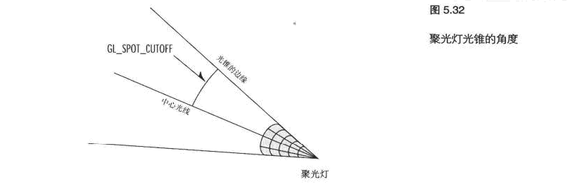

glLightfv(GL_LIGHT0,GL_POSITION,lightPos); // 光源位置
glLightfv(GL_LIGHT0, GL_SPOT_DIRECTION, spotDir); // 光源方向

5.10.2 临时关闭灯光
// Draw a smaller displaced sphere to denote the light bulb
// Save the lighting state variables
glPushAttrib(GL_LIGHTING_BIT);

// Turn off lighting and specify a bright yellow sphere
glDisable(GL_LIGHTING);
glColor3ub(255,255,0);
glutSolidSphere(3.0f, 15, 15);

// Restore lighting state variables
glPopAttrib();

5.100 光线设置总结
- 设置光线属性
  - 开启光线
  - 设置光线强度和远近
  - 设置光线的位置
  - 设置光线的方向
- 设置材料属性

5.100.1 设置环境光
// 设置光线
{
glEnable(GL_LIGHTING); // Enable lighting

// Light values
// Bright white light
GLfloat ambientLight[] = { 0.3f, 0.3f, 0.3f, 1.0f };

// Set light model to use ambient light specified by ambientLight
glLightModelfv(GL_LIGHT_MODEL_AMBIENT,ambientLight);
}

// Material stuff
{
glEnable(GL_COLOR_MATERIAL); // Enable Material color tracking

// Front material ambient and diffuse colors track glColor
// glColorMaterial(GL_FRONT,GL_AMBIENT_AND_DIFFUSE);
glColorMaterial(GL_FRONT,GL_AMBIENT);
}

5.100.2 使用散射光
// 设置灯光
{
// Enable lighting
glEnable(GL_LIGHTING);

// Light values and coordinates
GLfloat diffuseLight[] = { 0.5f, 0.0f, 0.5f, 1.0f };

// Setup and enable light 0
glLightfv(GL_LIGHT0,GL_DIFFUSE,diffuseLight);
glEnable(GL_LIGHT0);

// set lighting direction
GLfloat lightPos[] = { -50.f, 50.0f, 100.0f, 1.0f };
glLightfv(GL_LIGHT0,GL_POSITION,lightPos);
}
// 设置材料
{
// Enable color tracking
glEnable(GL_COLOR_MATERIAL);

// Set Material properties to follow glColor values
glColorMaterial(GL_FRONT, GL_AMBIENT_AND_DIFFUSE);
}

// 开启法线, 如果不开启法线，则不会有光线的明暗效果
glEnable(GL_NORMALIZE);
// 绘图时需要绘制法线
{
glNormal3f(0.0f, -1.0f, 0.0f);
glVertex3f(0.0f, 0.0f, 60.0f);
glVertex3f(-15.0f, 0.0f, 30.0f);
glVertex3f(15.0f,0.0f,30.0f);
}

5.100.3 设置镜面光
{
// Enable lighting
glEnable(GL_LIGHTING);

// Light values and coordinates
GLfloat specular[] = { 1.0f, 0.0f, 0.0f, 1.0f };

// Setup and enable light 0
glLightfv(GL_LIGHT0,GL_SPECULAR, specular);
glEnable(GL_LIGHT0);

// 设置光源位置
GLfloat lightPos[] = { -50.f, 50.0f, 100.0f, 1.0f };
glLightfv(GL_LIGHT0,GL_POSITION,lightPos);
}

{
// Enable color tracking
glEnable(GL_COLOR_MATERIAL);

// Set Material properties to follow glColor values
// glColorMaterial(GL_FRONT, GL_AMBIENT_AND_DIFFUSE);

GLfloat specref[] = { 1.0f, 0.0f, 0.0f, 1.0f };
// All materials hereafter have full specular reflectivity
// with a high shine
glMaterialfv(GL_FRONT, GL_SPECULAR, specref);
glMateriali(GL_FRONT, GL_SHININESS, 128);
}

glEnable(GL_NORMALIZE);

5.100.4 设置聚光灯
// Specific spot effects
// Cut off angle is 60 degrees (60 * 2)
glLightf(GL_LIGHT0,GL_SPOT_CUTOFF,60.0f);
// set spot direction
glLightfv(GL_LIGHT0,GL_SPOT_DIRECTION,spotDir);

5.11 阴影

5.11.1 什么是阴影
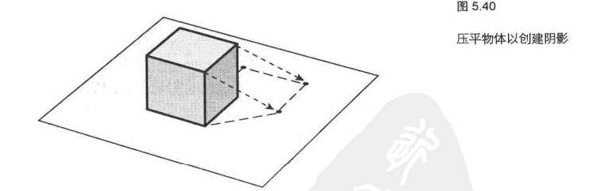

5.11.2 实现阴影的代码
光源点和物体顶点决定了投影的方向， 沿着这个方向将顶点向目标平面投影。
创建阴影的投影矩阵
void m3dMakePlanarShadowMatrix(
M3DMatrix44f proj, // 输出的投影矩阵
const M3DVector4f planeEq, // 平面的方程
const M3DVector3f vLightPos) // 光源的位置

TODO: 研究opengl中旋转的方向

TODO: 编译chapter04中的Transformgl

常见错误
- glBegin后没有glEnd
现象是应该画出的东西没有被画出来。
如何避免，养成习惯。写完glBegin后立即加上glEnd
- pi值的误差，导致多边形最后一部分没有绘制出来。
绘制类似圆形多边形时，应该指名绘制的步数，而不是通过pi值来判断
- 使用single buffer绘制动画的时候，有时调用glFlush()无法刷新绘制内容，
可以使用glFinish()来刷新绘制内容。
- 使用了某种缓冲区后，绘图函数中一定要清空该缓冲区。
glutInitDisplayMode(GLUT_DOUBLE | GLUT_RGB | GLUT_DEPTH);
glEnable(GL_DEPTH_TEST);
// 一定要添加 GL_DEPTH_BUFFER_BIT, 否则绘图就会有问题
glClear(GL_COLOR_BUFFER_BIT | GL_DEPTH_BUFFER_BIT);

注意对于多个矩阵操作，距离绘图函数越近的矩阵，最先起到效果！
// Multiply by shadow projection matrix
glMultMatrixf((GLfloat *)shadowMat);

// Now rotate the jet around in the new flattend space
glRotatef(xRot, 1.0f, 0.0f, 0.0f);
glRotatef(yRot, 0.0f, 1.0f, 0.0f);

// Pass true to indicate drawing shadow
DrawJet(1);
// 先对飞机进行旋转，然后进行投影。

